- Розфарбуй. | - Запам»ятай.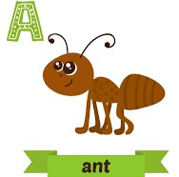
- Прочитай і напиши.
A ________________________________________________________
A ________________________________________________________
a ________________________________________________________
a ________________________________________________________
at _______________________________________________________
ant_________________________________________________(мураха)
Ann ___________________________________________________________________(Ен)
and ___________________________________________________(і)
a pen and a pot________________________________(ручка і глечик)
Ann and Dan.______________________________________(Ен і Ден)

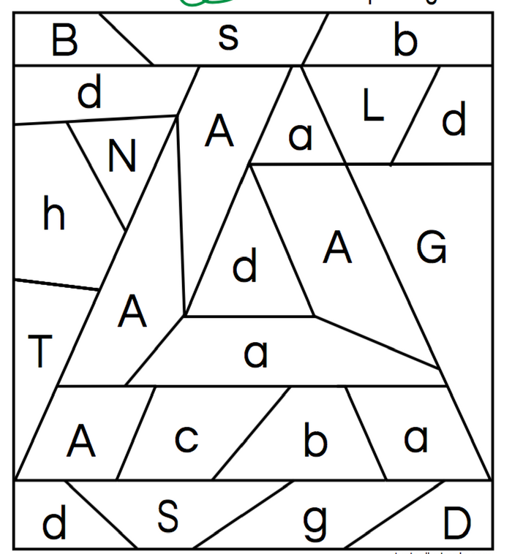  - Розфарбуй фігури з буквами Aa. | 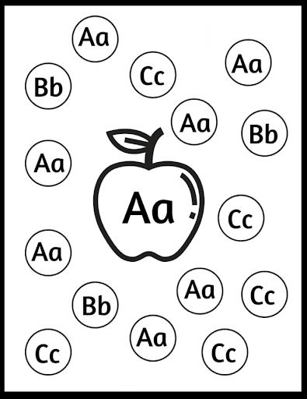  - З»єднай букви Аа з яблучком Епл.

